AGENDA
* Anmeldungen für Raum 1
10:00 - 10:30 Uhr einlesen und bereinigen von Fremdformaten. IGES, STEP, STL,
10:30 - 11:30 Uhr 3D Modelle vorbereiten für die Fertigung
11.30 - 12:00 Uhr Zeichnungen für die Fertigung ableiten
12:00 - 12:30 Uhr Pause in der Kantine
12:30 - 13:30 Uhr Weiterbearbeitung der 3D Modelle für die CNC Maschinen
13:30 - 14:00 Uhr Änderungen von der Idee bis zum NC Programm
* Anmeldungen für Raum 2
10:00 - 10:30 Uhr Blechmodelle vorbereiten für die Fertigung
10:30 - 11:30 Uhr eigene Blechteile erstellen und vorbereiten für die Fertigung
11.30 - 12:00 Uhr Blechmodelle schachteln und bearbeiten
12:00 - 12:30 Uhr Pause in der Kantine
12:30 - 13:30 Uhr STL Dateien vorbereiten für 3D Drucker
13:30 - 14:00 Uhr Renderanimation für fotorealistische Darstellungen

Spaceclaim ist nicht einfach nur ein 3D CAD System. Mit Spaceclaim haben Sie die Möglichkiet, Ihre 3D einzulesen und aufzubereiten. Nahezu alle Formate können eingelesen werden und werden nachbearbeitet. In 2 Räumen werden wir Ihnen von 10.00 bis 14.00 Uhr alle Möglichkeiten des CAD Systems für den Arbeitsvorbereiter präsentieren. Thema dabei ist sowohl das aufbereiten von 3D CAD Daten, als auch das vorbereiten der Daten für die CNC Maschine. Auch das Thema Blechbearbeitung wird thematisiert.
Bitte melden Sie sich kostenfrei an unter folgendem Link:
http://fs25.formsite.com/DatentechnikReitz/form13/index.html

Anfahrbeschreibung:
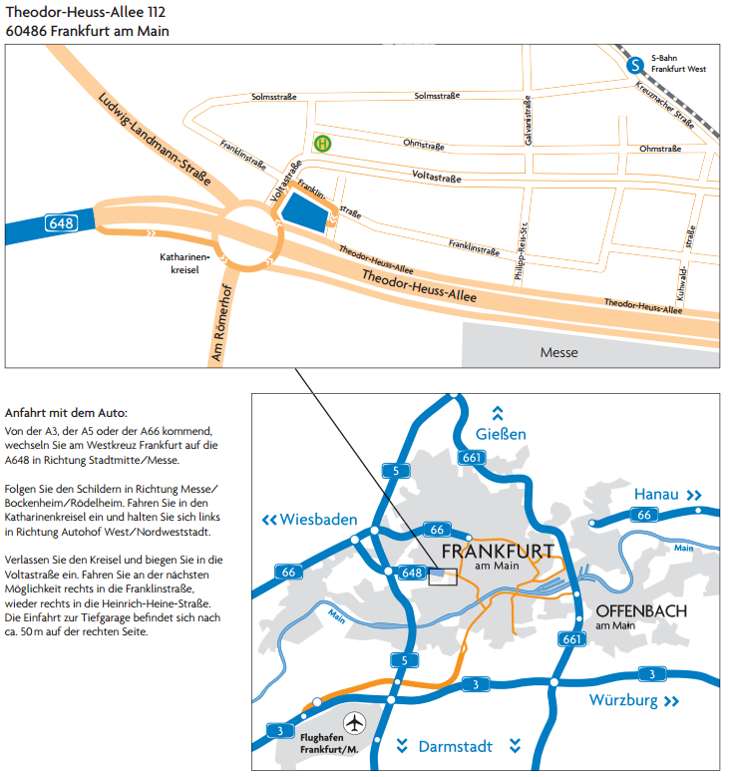

Weitere Informationen unter:
CAD/CAM Systeme Datentechnik Reitz GmbH & Co. KG – Perfstrasse 2 – 35216 Breidenstein
Tel.: 0 64 61 – 759 343 7 - Fax: 0 64 61 – 759 343 8 - email: reitz@cnc-technik.de - www.cnc-technik.de

